

INFORME EVALUACION 2
Evaluacion Sumativa EA2 — Mineria de Datos

Integrantes | Nicolas Lizama/Leandro Caceres/ Agustin Jara
Seccion | 001_D
Fecha | 03/06/2026
Dataset | Dataset: Hotel Booking Demand (hotels.csv)  Fuente: Antonio, N., de Almeida, A., & Nunes, L. (2019). Hotel booking demand datasets. Data in Brief, 22, 41–49. https://doi.org/10.1016/j.dib.2018.11.126
Asignatura | BIY7121 Minería de Datos
Docente | Prof. Sting Parra Silva

Indice
- Introducción 3
- Descripción del contexto 3
- Proposito y justificacion del proyecto 4
- Objetivo General 4
- Objetivos Específicos 4
- Metodología 5
  - Dataset seleccionado 5
  - Modelos estadísticos investigados 5
  - Modelo seleccionado y justificación 6
  - Implementacion en Python 7
- Resultados 8
- Conclusiones 9
- Referencias 10
- Anexos 11

Introducción
La minería de datos permite analizar grandes volúmenes de información para identificar patrones y generar conocimiento útil para la toma de decisiones. En el sector hotelero, una de las problemáticas más relevantes es la cancelación de reservas, ya que afecta los ingresos y la planificación operativa de los establecimientos.
En este proyecto se utilizará el dataset Hotel Booking Demand, que contiene información histórica de reservas realizadas en hoteles de Portugal. Mediante la aplicación de la metodología CRISP-DM y técnicas de aprendizaje automático, se buscará desarrollar modelos capaces de predecir la variable is_canceled, identificando los factores que influyen en la cancelación de una reserva y evaluando el desempeño de distintos algoritmos de clasificación.

Descripción del contexto
El sector hotelero depende de una adecuada gestión de reservas para maximizar la ocupación y los ingresos. Sin embargo, las cancelaciones representan un desafío importante, ya que generan pérdidas económicas y dificultan la planificación de recursos y servicios.
Para abordar esta problemática, se analizará un conjunto de datos de reservas hoteleras provenientes de un City Hotel y un Resort Hotel ubicados en Portugal. El dataset contiene información sobre las características de las reservas, los clientes y el estado final de cada reserva, permitiendo estudiar los factores asociados a las cancelaciones.
Mediante técnicas de minería de datos, es posible identificar patrones de comportamiento y desarrollar modelos predictivos que ayuden a anticipar cancelaciones, contribuyendo a una mejor toma de decisiones dentro de la industria hotelera.

Proposito y justificacion del proyecto
El propósito de este proyecto es desarrollar modelos de clasificación que permitan predecir la cancelación de reservas hoteleras utilizando información histórica contenida en el dataset Hotel Booking Demand.
La realización de este análisis se justifica por la importancia que tienen las cancelaciones dentro de la gestión hotelera, ya que pueden afectar la ocupación, los ingresos y la planificación operativa de los establecimientos. Mediante la aplicación de técnicas de minería de datos y aprendizaje automático, es posible identificar patrones asociados al comportamiento de los clientes y estimar la probabilidad de cancelación de una reserva.
Los resultados obtenidos pueden aportar información valiosa para la toma de decisiones, permitiendo a los hoteles implementar estrategias que reduzcan el impacto de las cancelaciones y optimicen la gestión de sus recursos.

Objetivo General
Desarrollar y evaluar modelos de clasificación mediante técnicas de minería de datos para predecir la cancelación de reservas hoteleras, utilizando la información contenida en el dataset Hotel Booking Demand y siguiendo la metodología CRISP-DM.

Objetivos Específicos

# | Objetivo específico
OE1 | OE1: Analizar y comprender las características del dataset Hotel Booking Demand mediante técnicas de exploración de datos.
OE2 | OE2: Realizar la limpieza, transformación y preparación de los datos para asegurar su calidad y adecuación al proceso de modelamiento.
OE3 | OE3: Investigar y comparar distintos modelos de clasificación para predecir la cancelación de reservas hoteleras.

Metodología
Para el desarrollo del presente trabajo se utilizó la metodología CRISP-DM (Cross-Industry Standard Process for Data Mining), un estándar en proyectos de minería de datos que permite estructurar el análisis de forma ordenada y orientada a la resolución de problemas de negocio.
CRISP-DM se compone de seis fases:
1. Comprensión del negocio: Se define el problema, cuyo objetivo es predecir la cancelación de reservas hoteleras (is_canceled) para apoyar la toma de decisiones en la gestión de demanda e ingresos.
2. Comprensión de los datos: Se explora el dataset Hotel Booking Demand, revisando variables, tipos de datos, valores nulos y la distribución de la variable objetivo.
3. Preparación de los datos: Se realiza limpieza, tratamiento de valores nulos y outliers, codificación de variables categóricas, selección de variables relevantes y división en conjuntos de entrenamiento y prueba.
4. Modelado: Se aplican modelos de clasificación como Regresión Logística, Árbol de Decisión, Random Forest, KNN y SVM para predecir cancelaciones.
5. Evaluación: Se evalúan los modelos mediante métricas como accuracy, precision, recall, F1-score y matriz de confusión, seleccionando el modelo con mejor desempeño.
6. Despliegue: Se interpretan los resultados del modelo seleccionado para generar valor en la toma de decisiones, apoyando estrategias como overbooking, confirmación de reservas y optimización de ingresos.

Dataset seleccionado
El dataset seleccionado para este proyecto corresponde a Hotel Booking Demand (hotels.csv), un conjunto de datos que contiene información histórica sobre reservas realizadas en un hotel urbano (City Hotel) y un hotel turístico (Resort Hotel) ubicados en Portugal. Los registros abarcan el período comprendido entre julio de 2015 y agosto de 2017 e incluyen tanto reservas concretadas como reservas canceladas.
La base de datos contiene aproximadamente 119.390 registros y 32 variables, las cuales describen características de las reservas, información de los clientes, canales de distribución, tiempos de anticipación, solicitudes especiales y el estado final de cada reserva.
El principal objetivo del análisis es predecir la cancelación de reservas hoteleras mediante técnicas de minería de datos y aprendizaje automático. Para ello, se utilizará como variable objetivo is_canceled, donde el valor 1 indica que la reserva fue cancelada y el valor 0 indica que la reserva fue completada exitosamente.
Este dataset fue publicado originalmente por Antonio, Almeida y Nunes (2019) en la revista científica Data in Brief y posteriormente adaptado para fines educativos y análisis de minería de datos.

Modelos estadísticos investigados
Dado que la variable objetivo is_canceled corresponde a un problema de clasificación binaria, se evaluaron distintos algoritmos de aprendizaje supervisado para predecir cancelaciones de reservas hoteleras.
Regresión Logística: Modelo lineal para clasificación binaria, rápido e interpretable, utilizado como baseline.
K-Nearest Neighbors (KNN): Clasifica según la similitud con observaciones cercanas, sensible al escalamiento y al parámetro K.
Árbol de Decisión: Genera reglas de decisión interpretables a partir de divisiones sucesivas de los datos.
Random Forest: Ensamble de árboles de decisión que mejora la precisión y reduce el sobreajuste, además de permitir analizar la importancia de variables.
Support Vector Machine (SVM): Busca un hiperplano óptimo de separación, utilizando kernel RBF para capturar relaciones no lineales.
Estos modelos fueron comparados mediante métricas como Accuracy, Precision, Recall y F1-score, con el objetivo de seleccionar el modelo más adecuado para la predicción de cancelaciones.

Modelo seleccionado y justificación
Tras evaluar los distintos modelos de clasificación implementados, se seleccionó Random Forest
como el modelo más adecuado para la predicción de cancelaciones de reservas hoteleras.
La elección se fundamenta en que este modelo obtuvo los mejores resultados generales durante la evaluación, destacando especialmente en las métricas de Accuracy y Recall. Un alto valor de Accuracy indica que el modelo logra clasificar correctamente una gran proporción de las reservas, mientras que un buen Recall resulta especialmente relevante para este problema, ya que permite identificar una mayor cantidad de reservas que efectivamente serán canceladas.
Además de su desempeño predictivo, Random Forest presenta ventajas importantes como su capacidad para manejar grandes volúmenes de datos, modelar relaciones complejas entre variables y reducir el riesgo de sobreajuste mediante la combinación de múltiples árboles de decisión. Esto lo convierte en una alternativa más robusta que un Árbol de Decisión individual.
Si bien otros modelos como Regresión Logística, KNN y SVM también mostraron resultados satisfactorios, Random Forest logró un mejor equilibrio entre capacidad predictiva y generalización, convirtiéndose en la opción más adecuada para apoyar la toma de decisiones relacionadas con la gestión de reservas hoteleras.
Por estas razones, Random Forest fue seleccionado como el modelo final para la predicción de la variable objetivo is_canceled.

Implementación en Python
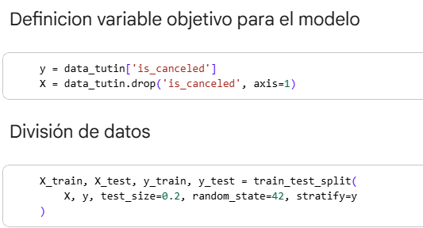
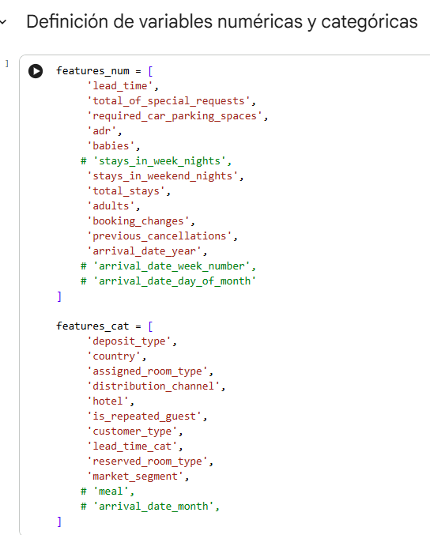

Implementación en Python
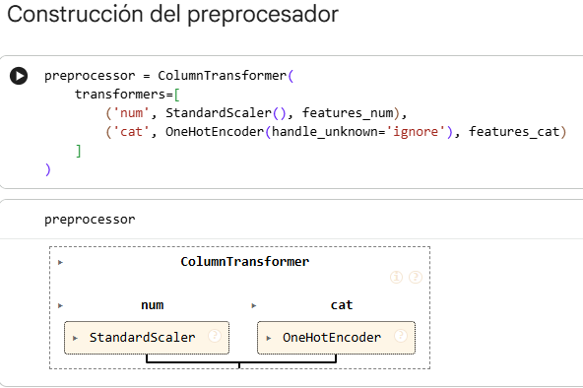

Construimos con preprocesador el cual trata las variables numericasy categoricas usando estandarizacion para la variables numericas y OneHotEncoder para las variables categóricas

Resultados

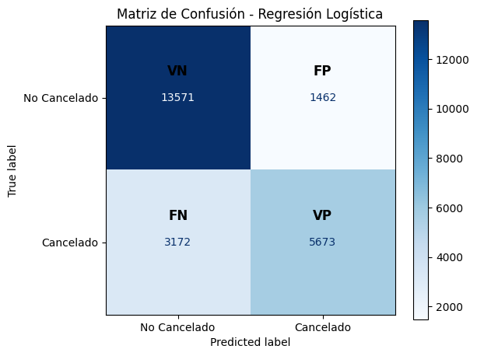
--- Reporte de Clasificación ---
precision recall f1-score support

0 0.81 0.90 0.85 15033
1 0.80 0.64 0.71 8845

accuracy 0.81 23878
macro avg 0.80 0.77 0.78 23878
weighted avg 0.80 0.81 0.80 23878

--- Métricas principales ---
Accuracy : 0.8059
Precision : 0.7951
Recall : 0.6414
F1-score : 0.7100
—--------------------------------------------------------------------------------------

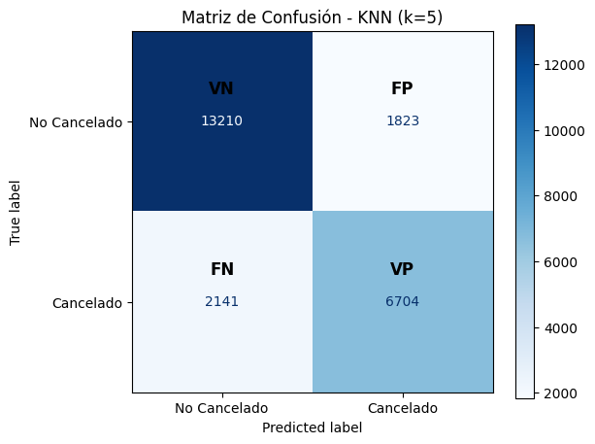
--- Reporte de Clasificación ---
precision recall f1-score support

0 0.86 0.88 0.87 15033
1 0.79 0.76 0.77 8845

accuracy 0.83 23878
macro avg 0.82 0.82 0.82 23878
weighted avg 0.83 0.83 0.83 23878

--- Métricas principales ---
Accuracy : 0.8340
Precision : 0.7862
Recall : 0.7579
F1-score : 0.7718

—--------------------------------------------------------------------------------------
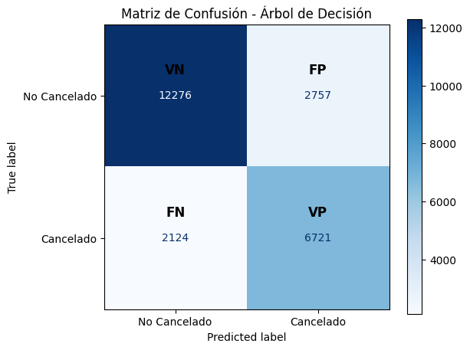
--- Reporte de Clasificación ---
precision recall f1-score support

0 0.85 0.82 0.83 15033
1 0.71 0.76 0.73 8845

accuracy 0.80 23878
macro avg 0.78 0.79 0.78 23878
weighted avg 0.80 0.80 0.80 23878

--- Métricas principales ---
Accuracy : 0.7956
Precision : 0.7091
Recall : 0.7599
F1-score : 0.7336
—--------------------------------------------------------------------------------------
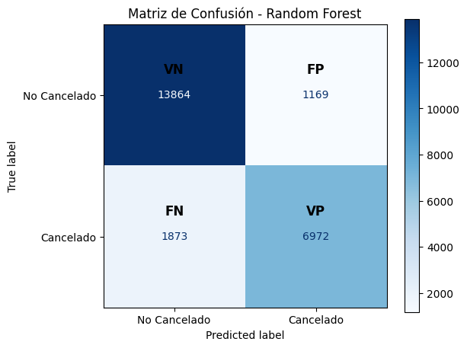
--- Reporte de Clasificación ---
precision recall f1-score support

0 0.88 0.92 0.90 15033
1 0.86 0.79 0.82 8845

accuracy 0.87 23878
macro avg 0.87 0.86 0.86 23878
weighted avg 0.87 0.87 0.87 23878

--- Métricas principales ---
Accuracy : 0.8726
Precision : 0.8564
Recall : 0.7882
F1-score : 0.8209

—--------------------------------------------------------------------------------------
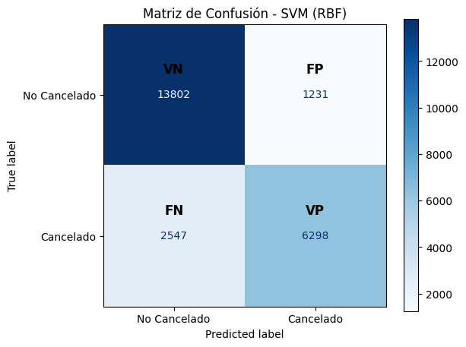
--- Reporte de Clasificación ---
precision recall f1-score support

0 0.84 0.92 0.88 15033
1 0.84 0.71 0.77 8845

accuracy 0.84 23878
macro avg 0.84 0.82 0.82 23878
weighted avg 0.84 0.84 0.84 23878

--- Métricas principales ---
Accuracy : 0.8418
Precision : 0.8365
Recall : 0.7120
F1-score : 0.7693
—--------------------------------------------------------------------------------------
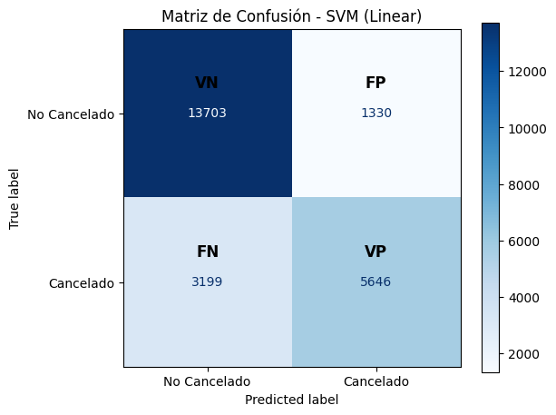
--- Reporte de Clasificación ---
precision recall f1-score support

0 0.81 0.91 0.86 15033
1 0.81 0.64 0.71 8845

accuracy 0.81 23878
macro avg 0.81 0.77 0.79 23878
weighted avg 0.81 0.81 0.80 23878

--- Métricas principales ---
Accuracy : 0.8103
Precision : 0.8093
Recall : 0.6383
F1-score : 0.7137

Aquí comparamos los resultados de todos los modelos de clasificación que tratamos
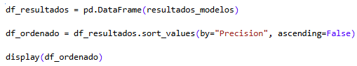
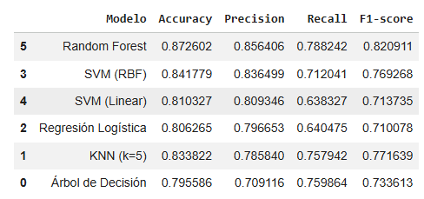

Conclusiones
En el presente proyecto se aplicó la metodología CRISP-DM para analizar el conjunto de datos Hotel Booking Demand y desarrollar modelos capaces de predecir la cancelación de reservas hoteleras. Durante el proceso se realizaron etapas de exploración, limpieza, transformación y preparación de datos, permitiendo mejorar la calidad de la información utilizada para el modelamiento.
Se evaluaron distintos algoritmos de clasificación, entre ellos Regresión Logística, K-Nearest Neighbors (KNN), Árbol de Decisión, Random Forest y SVM, comparando su desempeño mediante métricas como Accuracy, Precision, Recall y F1-Score. Los resultados obtenidos demostraron que el modelo Random Forest presentó el mejor rendimiento general, logrando una adecuada capacidad para identificar reservas con riesgo de cancelación.
Además, el análisis permitió identificar factores relevantes asociados a las cancelaciones, destacando variables como el tiempo de anticipación de la reserva (lead_time), el tipo de depósito y la cantidad de solicitudes especiales realizadas por los clientes. Estos hallazgos evidencian que la minería de datos puede aportar información valiosa para comprender el comportamiento de los huéspedes.
Finalmente, se concluye que el uso de modelos predictivos constituye una herramienta útil para apoyar la toma de decisiones en la industria hotelera, permitiendo anticipar cancelaciones, optimizar la gestión de reservas y reducir potenciales pérdidas económicas. Los resultados obtenidos cumplen con los objetivos planteados y demuestran el potencial del aprendizaje automático para resolver problemas reales del ámbito empresarial

Referencias

- Antonio, N., de Almeida, A., & Nunes, L. (2019). Hotel booking demand datasets. Data in Brief, 22, 41–49. https://doi.org/10.1016/j.dib.2018.11.126

Anexos

https://colab.research.google.com/drive/1jqtSmLSzxlrDN0YbGhaqeg62r_Bnsmxt#scrollTo=UTlx2S1IbCTP

O tambien lo puedes encontrar en https://github.com/NicolasLizama/Titanicsehundio

como: EV2_Nicolás_Agustin_Leandro.ipynb

